**Thiết Kế Trang Wed Wiki Game Onmyoji Arena**

**Nhóm thực hiện : N065466**

**Tổng quan**

Trang wed giới thiệu về game onmyoji arena (âm dương sư arena) ,trang wed cập nhập các tin tức mới nhất về trò chơi, các tính năng mới, các even sắp ra của game, các thức thần sắp ra mắt. Nơi người chơi giao lưu với nhau, tạo các video highlight về trận đấu của mình rồi đăng lên, chia sẻ các lối chơi, lối lên đồ mới của mình cho mọi người biết.

**Chức năng của web**

**Website gồm các chức năng chính sau:**

* **Đối với nhóm người dùng Khách viếng thăm (Guest):** 
  + Đăng ký tài khoản đọc giả của hệ thống (thông tin đăng ký ít nhất là 6 thông tin).
  + Xem tin tức mới của game trên trang chủ, các video highlight, các lối lên đồ, cách chơi,
  + Để lại bình luận, cảm nghĩ bản thân về 1 video hay bài post của 1 thành viên trang wed (chức năng cần có tài khoản).
  + Xem thông tin chi tiết từng thức thần, các trang bị
  + Tìm kiếm : thức thần theo tên, trang bị theo tên
* **Đối với nhóm người dùng khách hàng (Customer):**
  + Đăng nhập tài khoản đã đăng ký
  + Cập nhật thông tin cá nhân của tài khoản
  + Từ chối tham gia hệ thống
  + Đăng các video, bài post
  + Xem các video, bài viết của admin, người dùng khác, vào bình luận trong các video và post đấy
* **Đối với nhóm người dùng quản trị (Admin):**
  + Đăng nhập hệ thống quản lý
  + Cập nhật thông tin cá nhân của tài khoản
  + Quản lý các tài khỏan của người dùng (Thêm, Xóa, Cập nhật). Lưu ý không xóa tài khoản Admin hiện đang sử dụng.
  + Quản lý hệ thống bài post, video của người dùng, các bình luận …
  + Quản lý các tin tức mới của game (Thêm, Xóa, Cập nhật)

**Sơ đồ trang web**

**Đối với người dùng thông thường**

**Đối với thành viên**

**Đối với quản trị viên**

**Cơ sở dữ liệu**

Tên cơ sở dữ liệu được tạo là:db_wed

Bao gồm các bảng và thành phần:

* Cmt: cmt_id, name, cmt, time, check1, news_id.
* Posts: id, title, content, user_id, is_public, createdate, updatedate
* Thucthan: id, name, truyenthuyet, noitai, skill1, skill2, skill3, skill4, skill1_name, skill2_name, skill3_name, skill4_name, noitai_name, anh, anhp, anh1, anh2, anh3, anh4, anhc.
* Trangchu: id, tieude, mota, noidung, img
* Users: id, username, password, email, fullname, createdate, is_block, permision, salt.
* Vukhi: w_id, name, mota, loai, gia, name_noitai1, noitai1, name_noitai2, noitai2, image.

**Phân tích**

*Ứng với từng chức năng của website, phân tích các thành phần sau:*

* *Mô tả giao diện của trang*
* *Các chức năng thực hiện trong trang*
* *Các thành phần liên quan được lưu trữ trong CSDL.*

**Phần người dùng**

**Trang chủ**

***Giao diện***

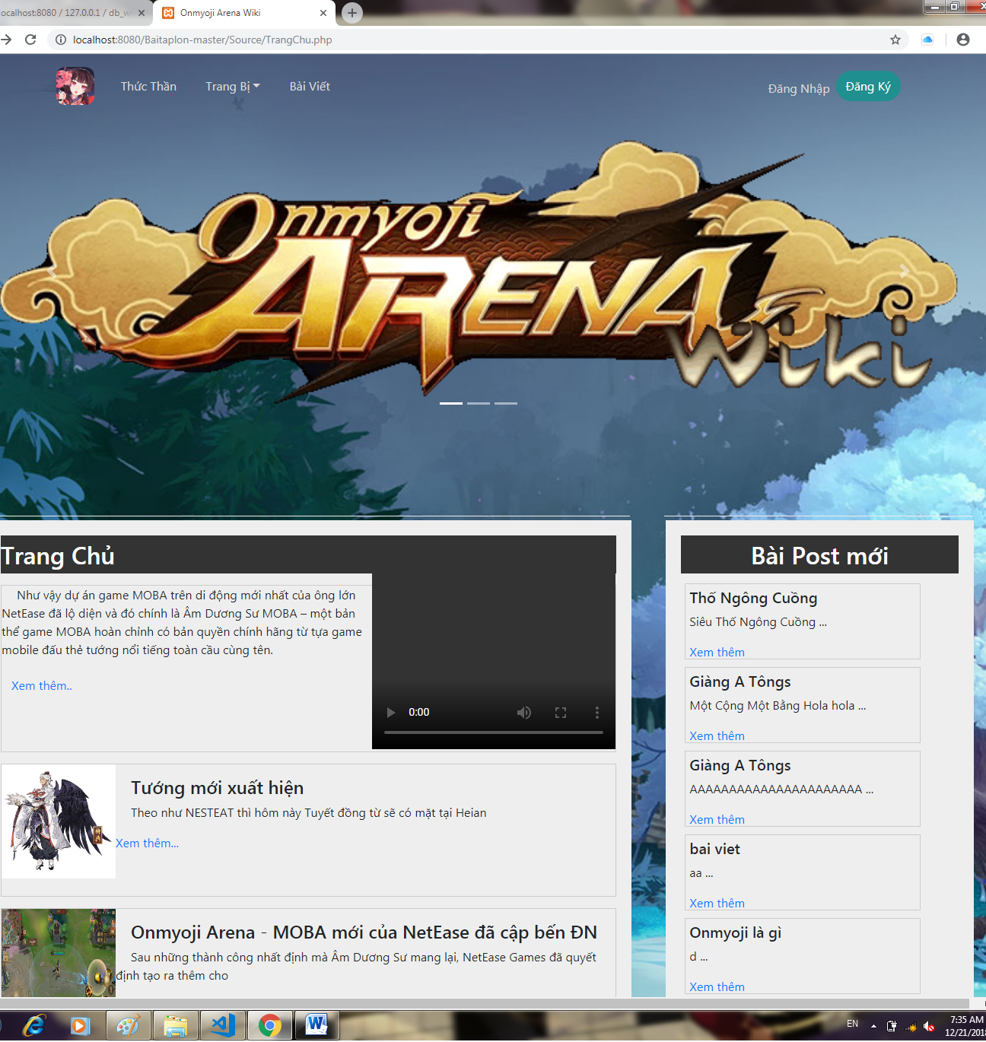

***Phân tích***

Tổng quan

Liệt kê tất cả các thông tin trong website bao gồm các thồng tin như:

* Video trailer game
* Tin tức mới về game
* Các bài post mới
* Các bài post mới ngần nhất của các thành viên

Dữ liệu

Được lấy thông tin từ bảng trangchu(TC) và posts(P) tương ứng với các thuộc tính:

TC.tieude

TC.mota

TC.img

P.title

P.content

**Thức thần**

Giao diện

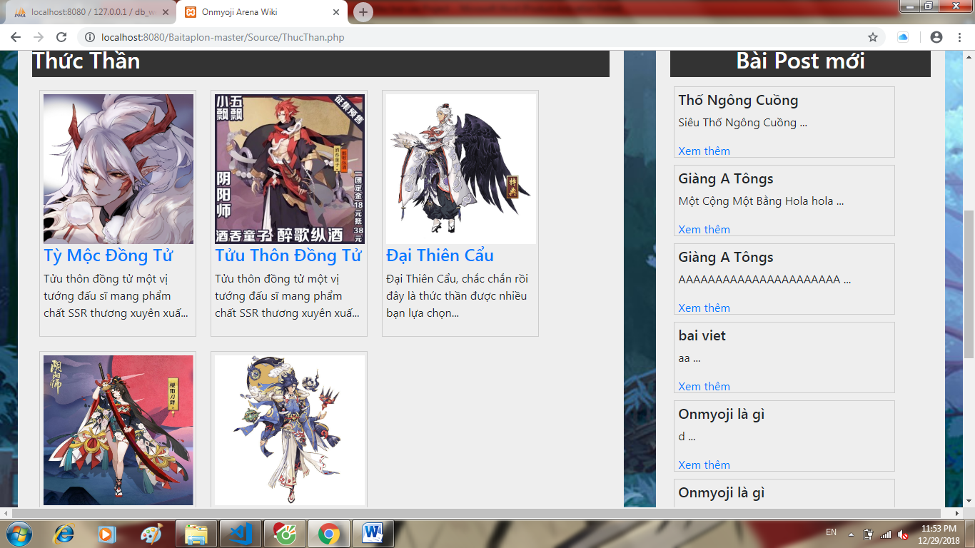

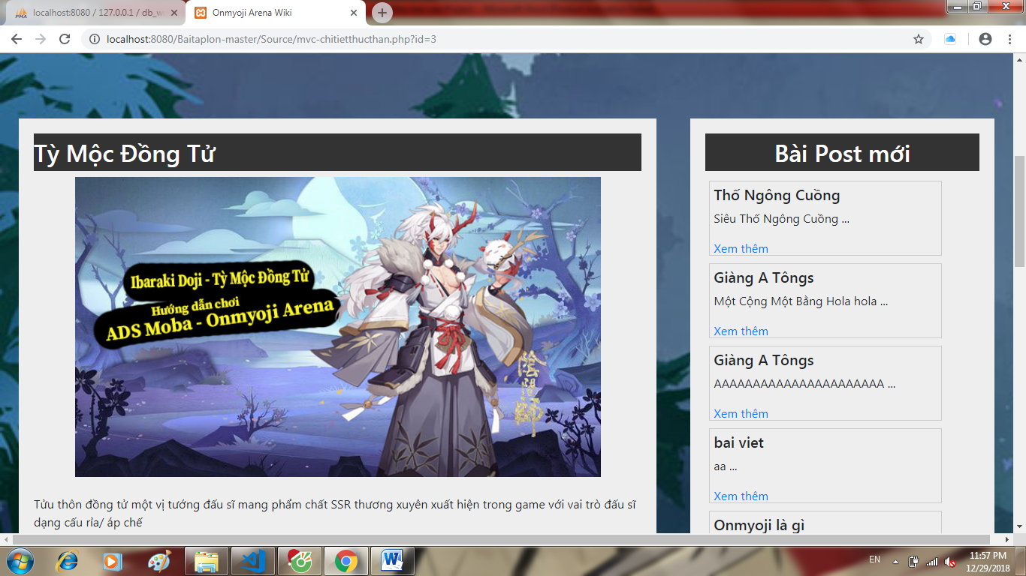

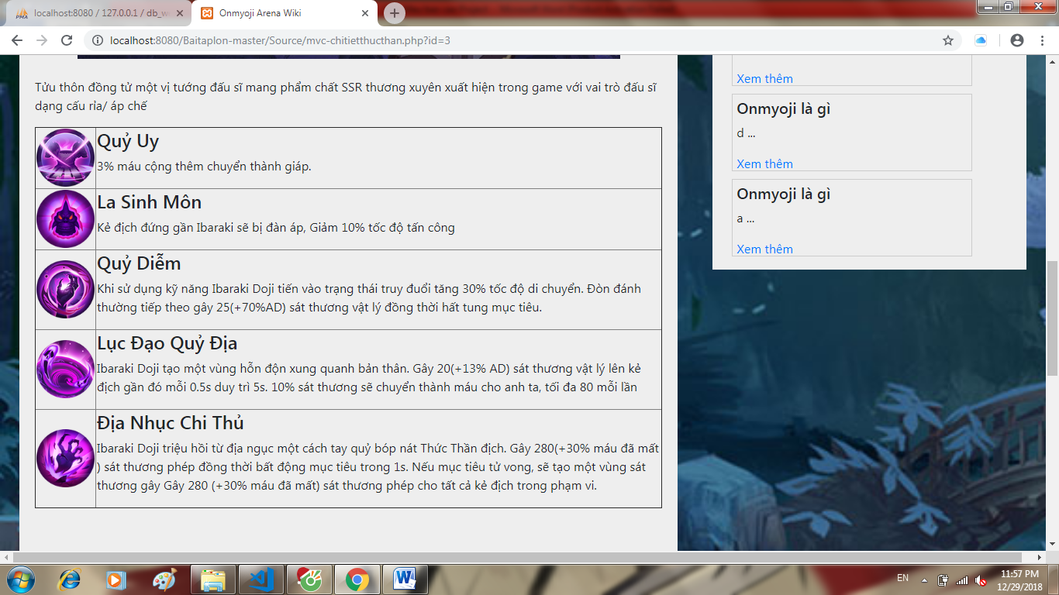

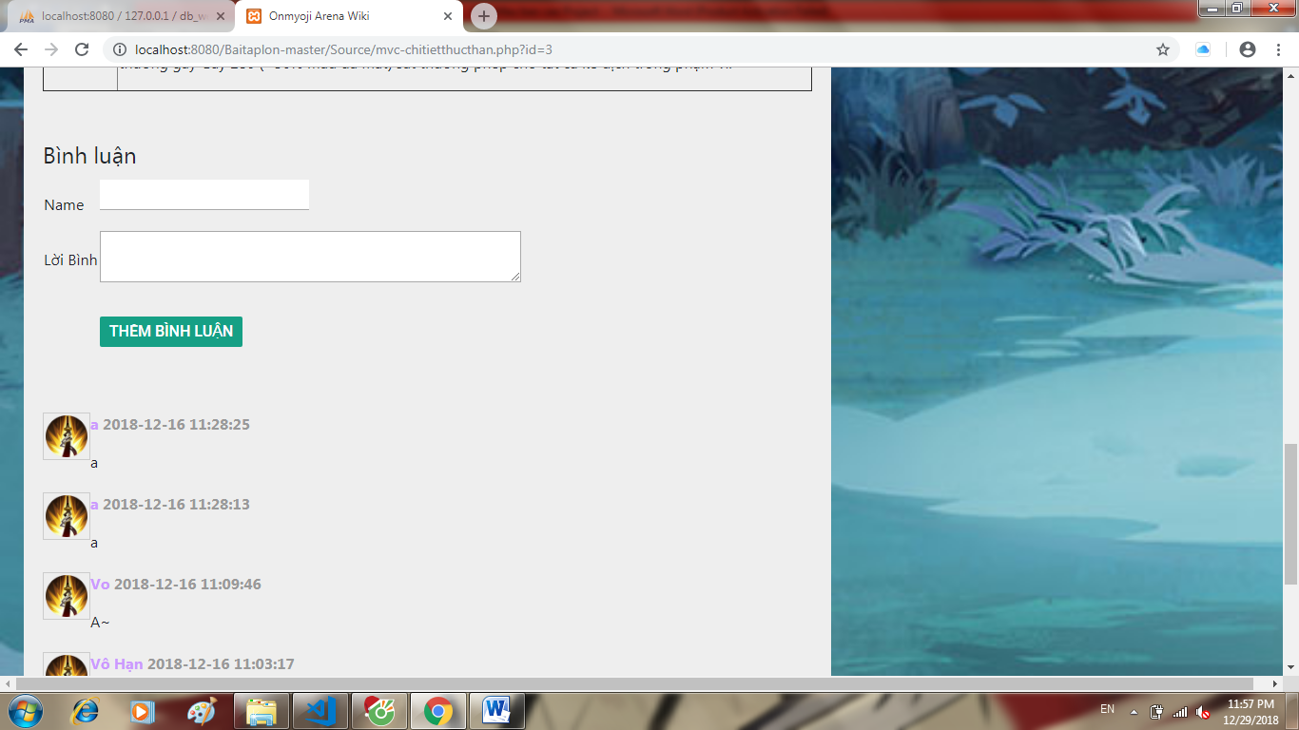

Phân tích

**Tổng quan**

Liệt kê tất cả các thức thần đã được người quản trị cập nhập và đăng lên, chi tiết thức thần, các bình luận, phía bên phải vẫn là các bài post ngần đây của thành viên

**Dữ liệu**

Dữ liệu được lấy từ bảng posts (P), cmt(C), thucthan(T) tương ứng với các thuộc tính sau:

P.title

P.content

C.name

C.cmt

T.( name, truyenthuyet, noitai, skill1, skill2, skill3, skill4, skill1_name, skill2_name, skill3_name, skill4_name, noitai_name, anh, anhp, anh1, anh2, anh3, anh4, anhc )

**Trang Bị**

Giao diện

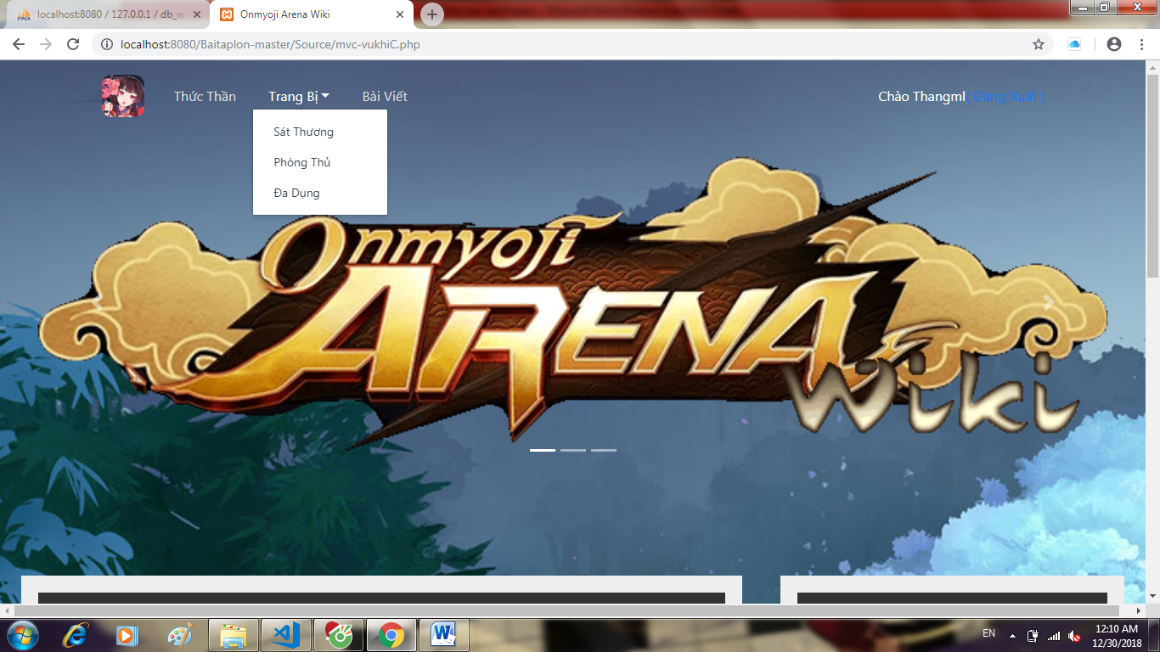

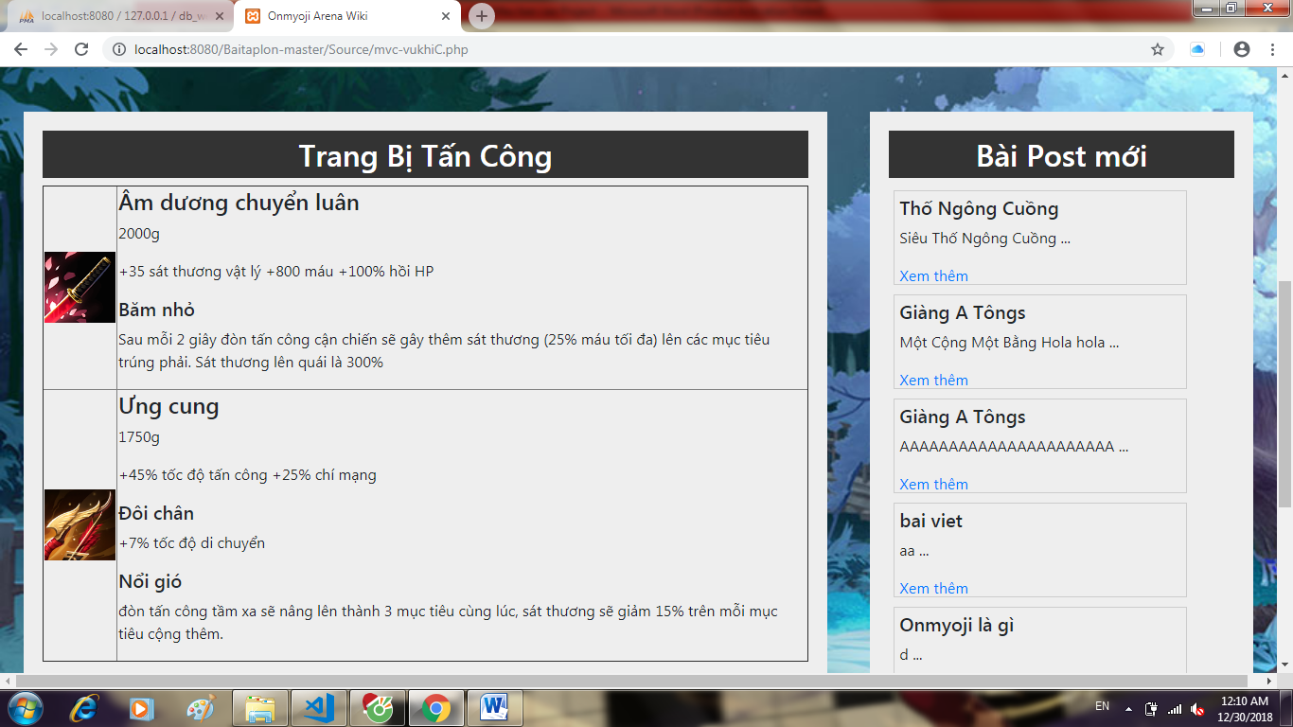

Phân tích

**Tổng quan**

Khi trỏ vào trang bị sẽ hiện ra 3 loại trang bị để bạn chọn , sau khi chọn sẽ hiện ra danh sách các trạng bị tương ứng với loại đã chọn đã được cập nhập và đăng lên,

**Dữ liệu**

Dữ liệu được lấy từ bảng vukhi(V) tương ứng vói các thuộc tính :

V.name  
V.mota  
V.gia  
V.name_noitai1

V.noitai1  
V.name_noitai2  
V.noitai2  
V.image

**Bài Viết**

Giao diện

Phần bài viết chỉ những người là thành viên mới vào được

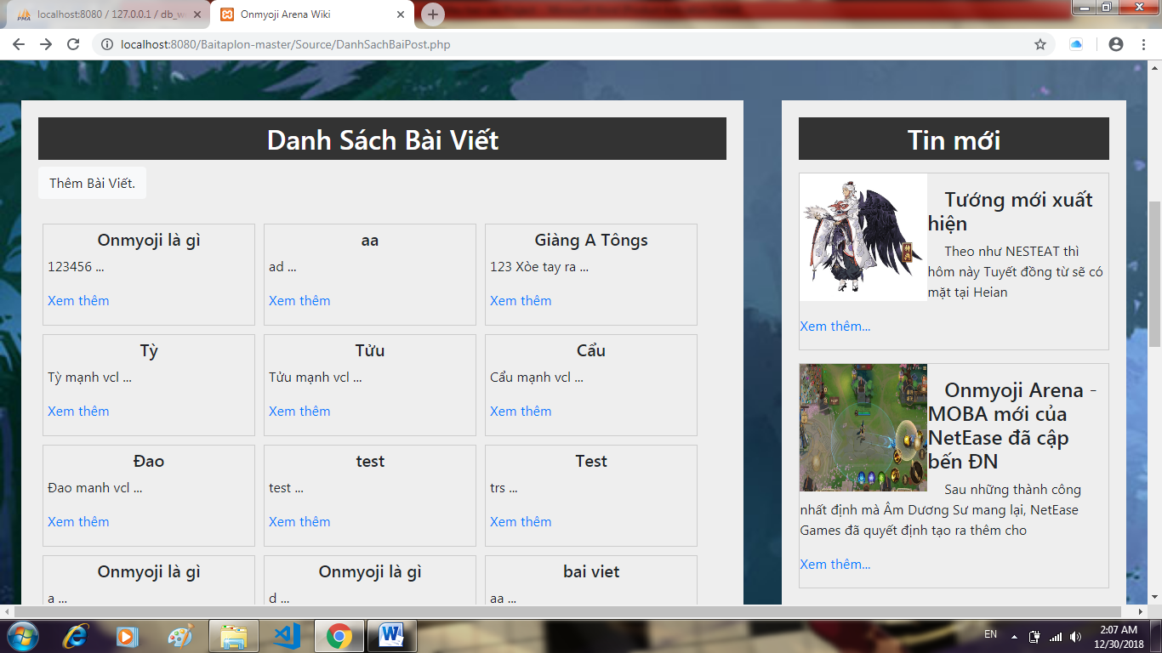

Phân tích

**Tổng quan**

Phần này gồm tất cả các bài post của thành viên đăng lên, bên phải là các bài đăng ở trang chủ

**Dữ liệu**

Dữ liệu được lấy từ bảng posts(P) và bảng trangchu(TC) tương ứng với các thuộc tính:

P.title  
P.content

TC.tieude  
TC.mota  
TC.img

**Đăng Nhập**

Giao diện

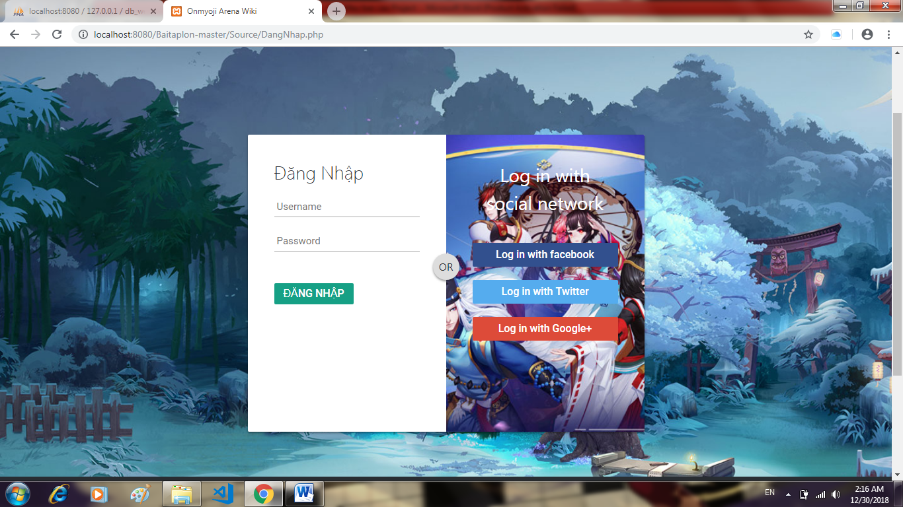

Phân tích

**Tổng quan**

Phần đăng nhập gồm username, password, có phần đăng nhập bằng facebook, google…

**Dữ liệu**  
dữ liệu được lấy từ bảng users tương ứng với các thuộc tính:

Username  
password

**Đăng ký**giao diện  
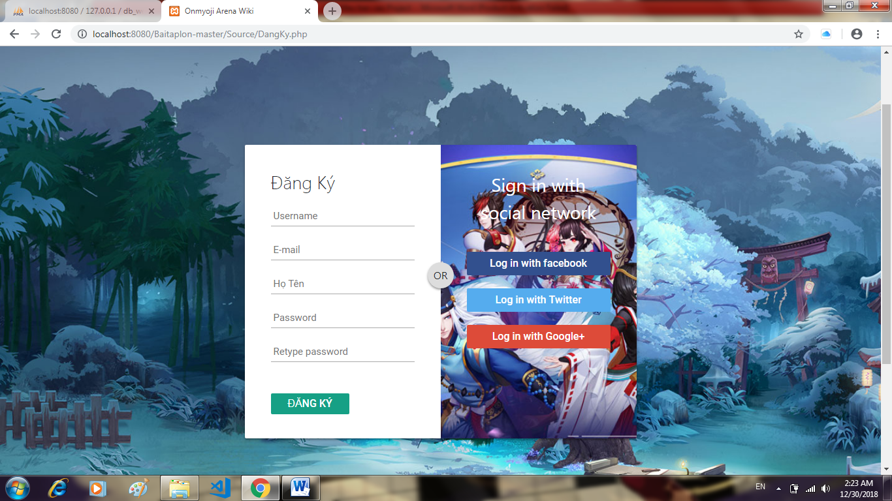

Phân tích

**Tổng quan**phần đăng ký bắt nhập đầy đủ thông tin nếu thiếu or sai sót sẽ không đăng ký được

**Dữ liệu**

Dữ liệu sẽ được nhập vào bảng users tương ứng với các thuộc tính sau:  
username  
email  
fullname  
password

**Phần quản trị**

*Mô tả các chức năng ở phần quản trị website*

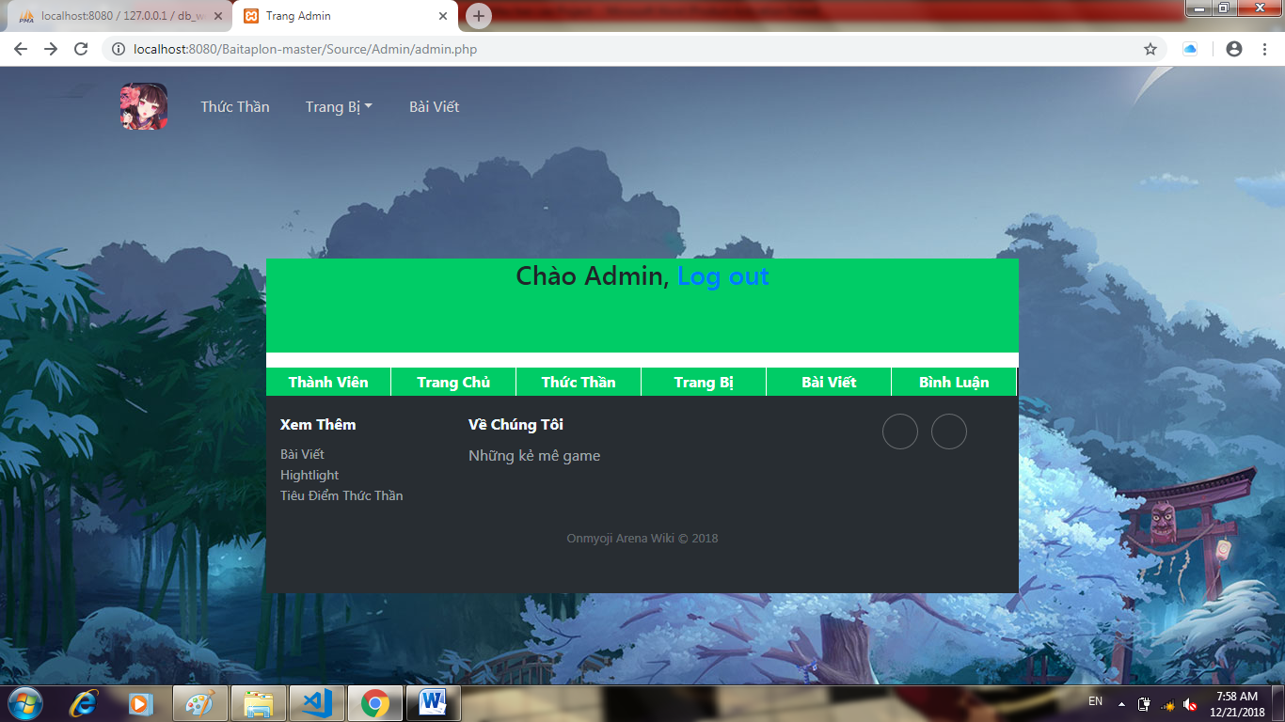

Trang quản trị bao gồm các chức năng :

* Quản trị thành viên
* Quản trị trang chủ
* Quản lý thông tin thức thần
* Quản lý trang bị
* Quản lý bài viết
* Quản lý bình luận

**-quản lý thành viên**

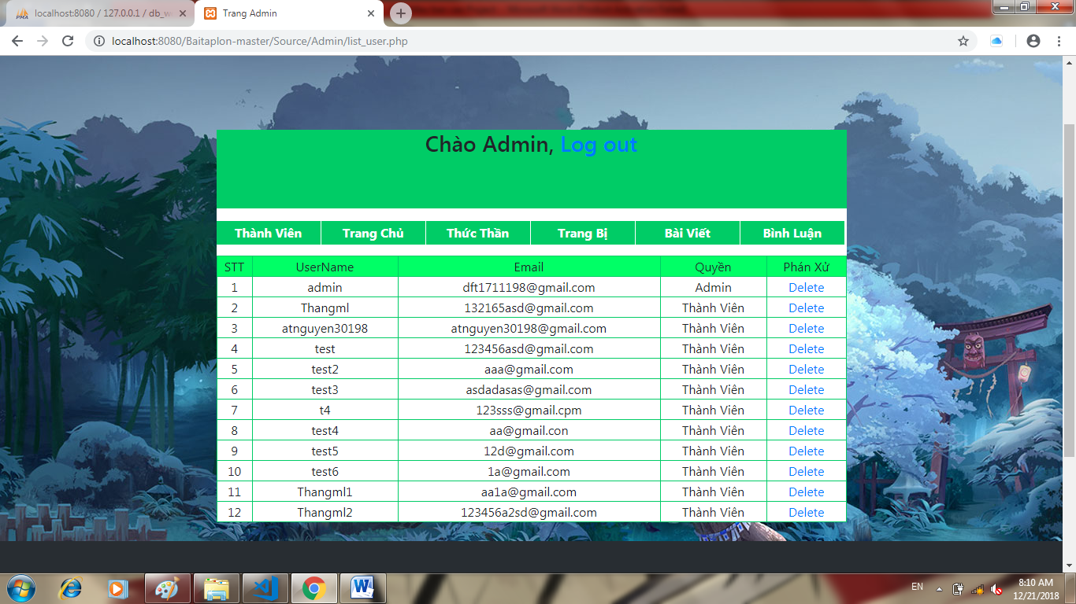

Khi admin vào phần thành viên sẽ hiện ra bảng bao gồm tất cả các thành viên đã đăng ký và quyền mà các thành viên có được khi đăng ký. Admin có quyền xóa thành viên, điều chỉnh quyền của các tài khoản đã đăng ký .

Khi người quản trị xóa 1 thành viên nào đó sẽ hiện ra thông báo đề xác nhận

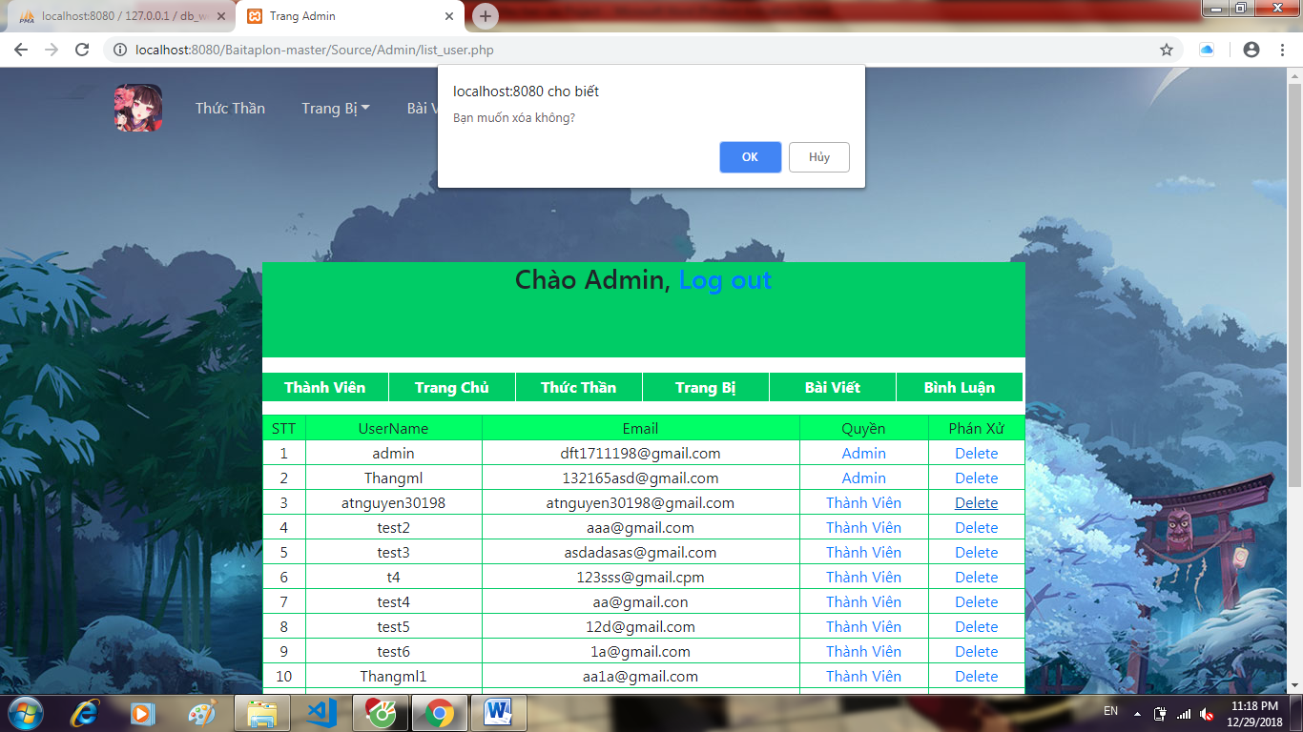

Admin có quyên chỉnh sửa quyền của các tài khoản đã đăng ký

**-quản trị trang chủ**

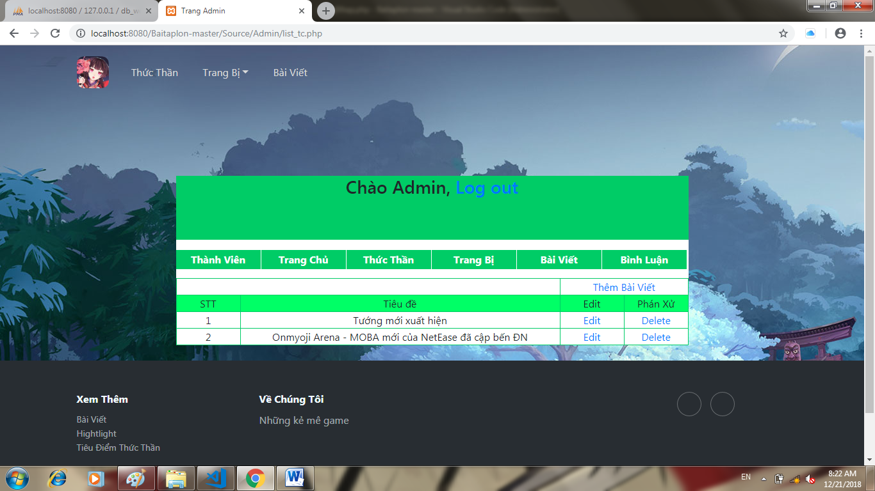

Khi admin vào phần trang chủ sẽ hiện ra bảng bao gồm tất cả các bài viết được admin đăng lên. Trong bảng có các chức năng

sửa bài viết

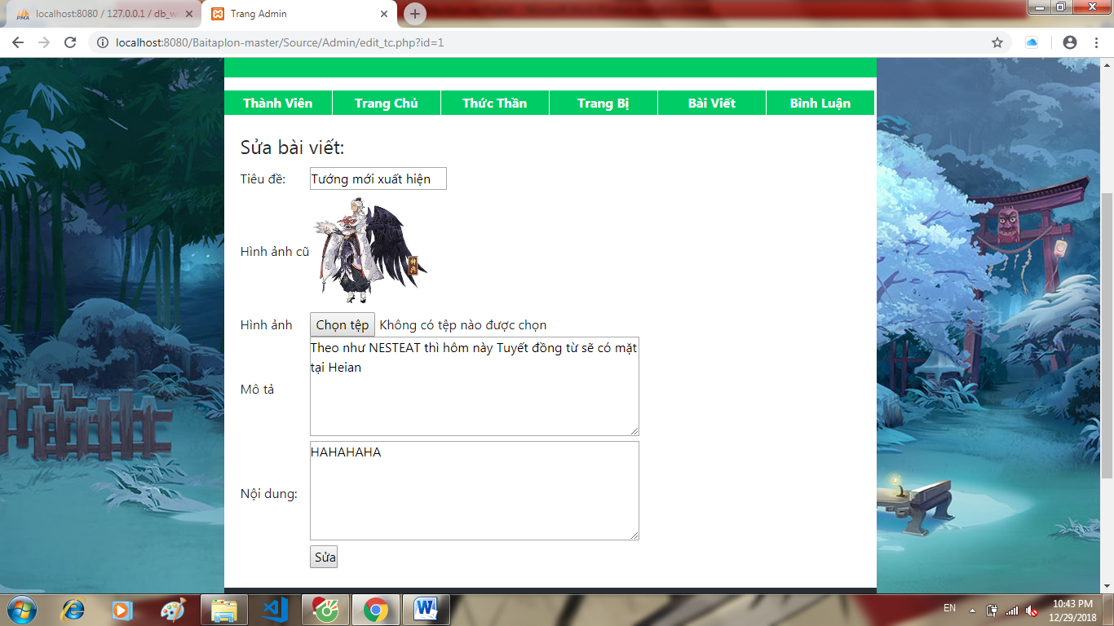

Sau khi nhấn vào sửa bài viết, các nội dung trước được giữ nguyên để biết rõ chỗ cần sửa. sau khi chỉnh sửa xong thì ấn sửa để cập nhật

xóa bài viết

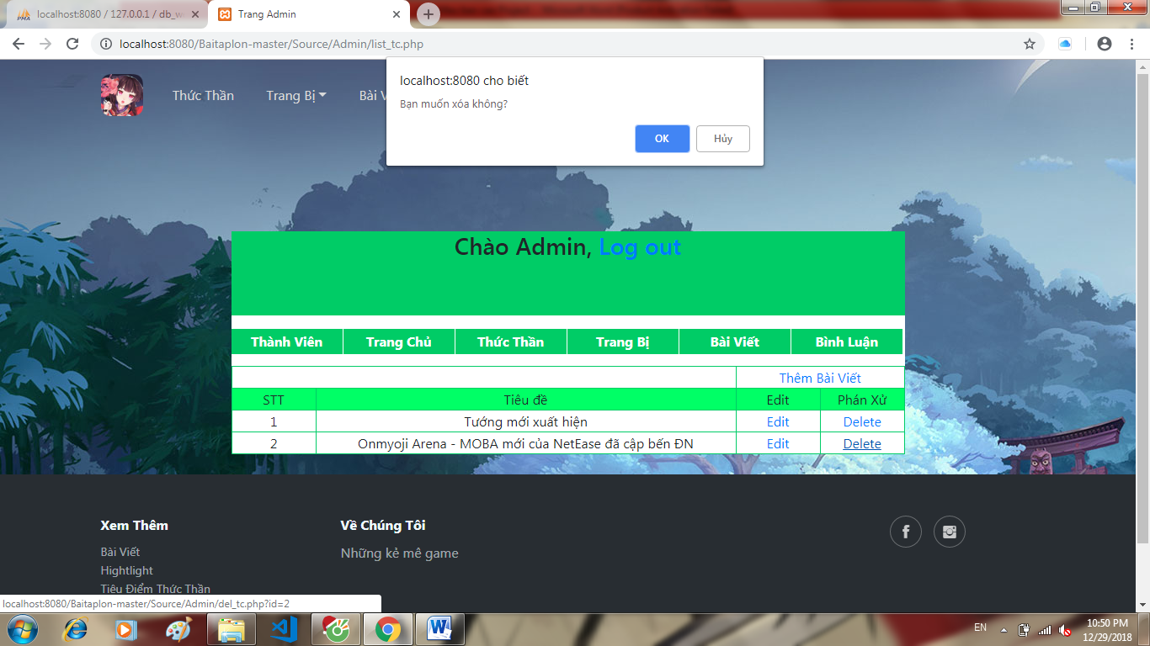

Khi ấn xóa sẽ hiện thong báo có xác nhận xóa không để admin không bị nhầm

thêm bài viết

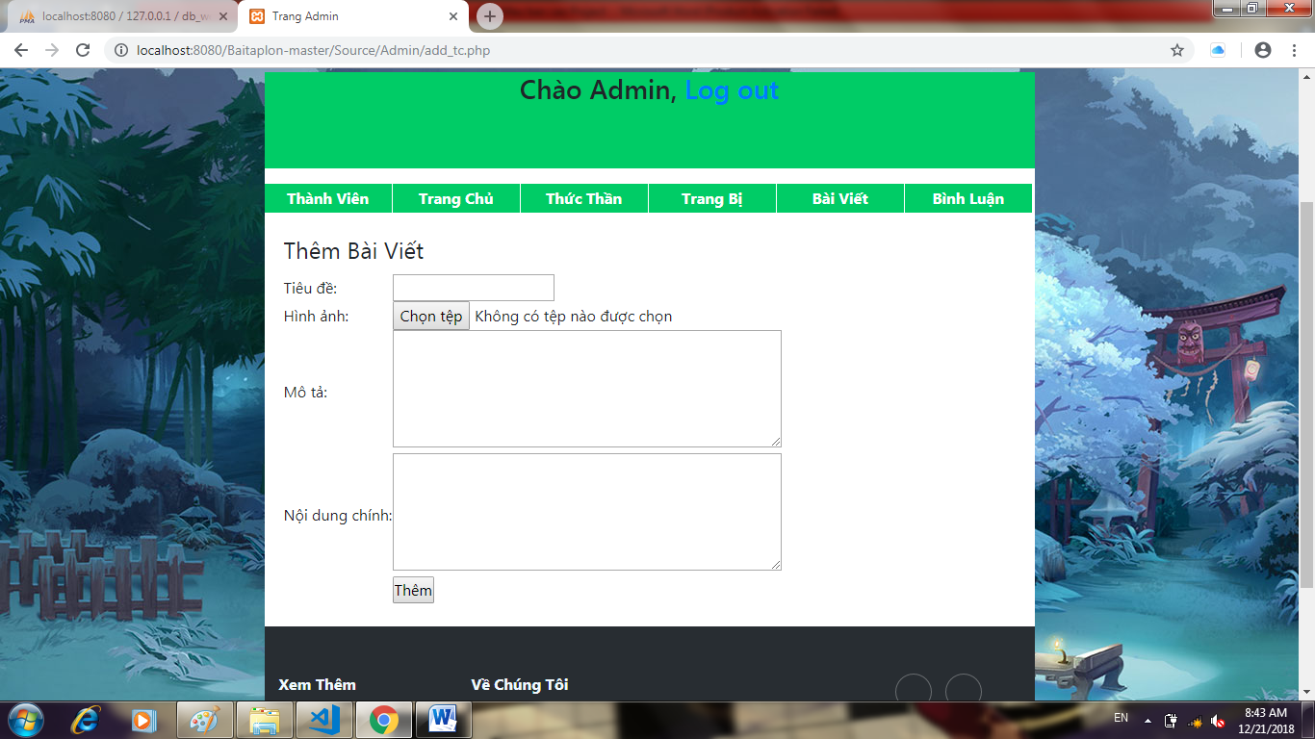

Trong phần them bài viết sẽ gồm tiêu đề bài viết, hình ảnh nếu có, mô tả tổng quát và nội dung chi tiết

**-quản lý thông tin thức thần**

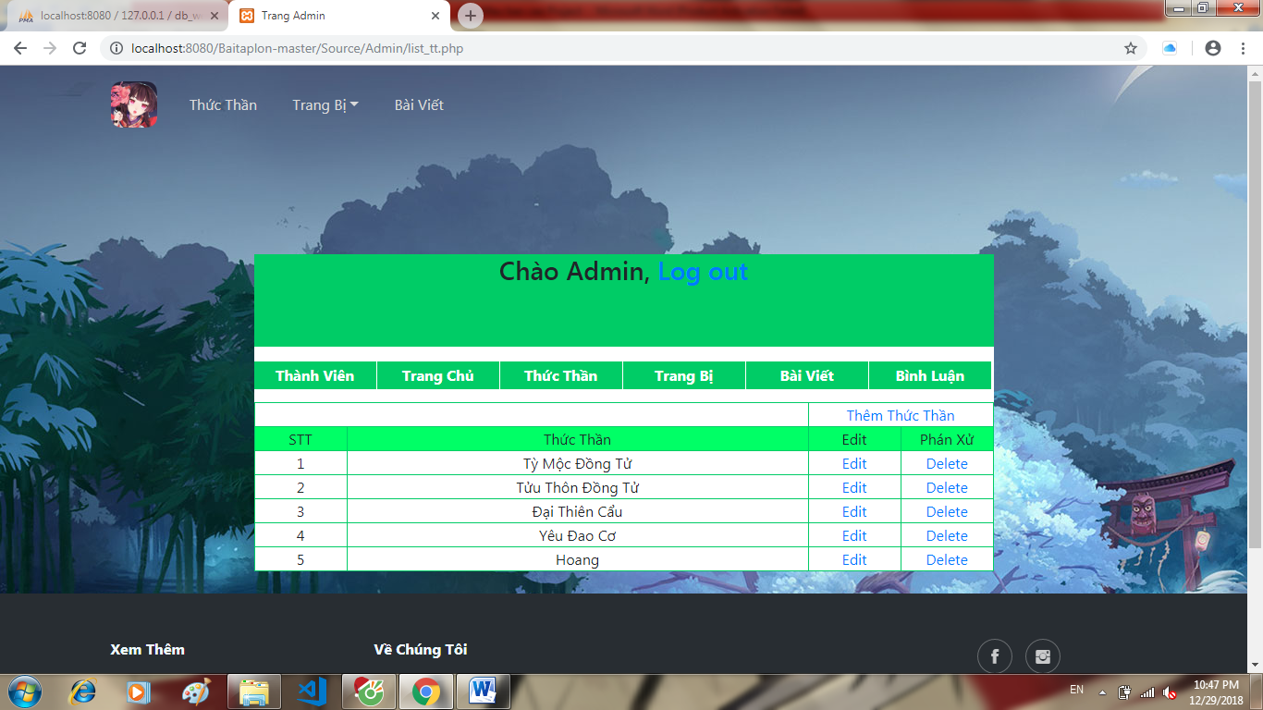

Trang quản lý thức thần sẽ hiện ra tất cả các thức thần đã được cập nhật lên, trong trang có các chức năng : xóa thức thần, chỉnh sửa, thêm thức thần

Xóa thức thần

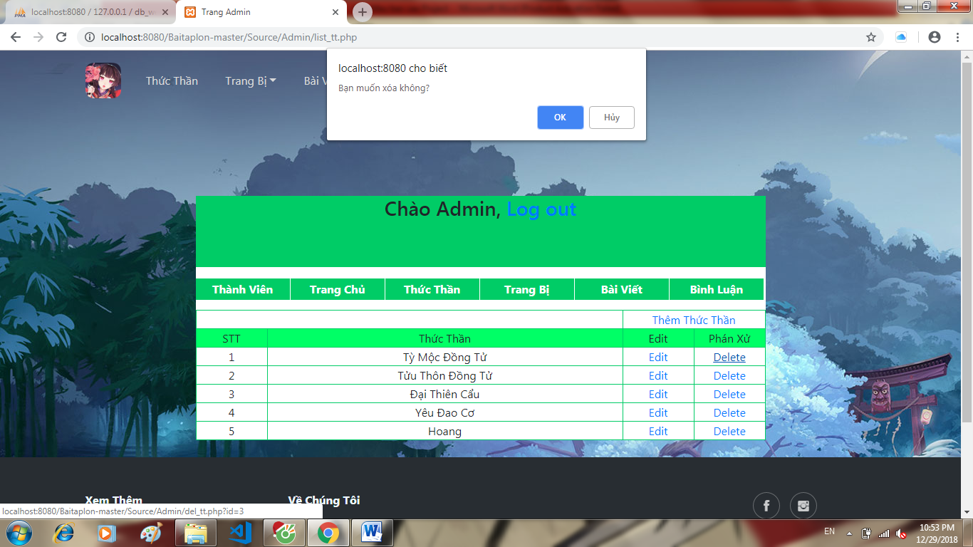

Khi admin cần xóa 1 thức thần sẽ hiện ra trang thong báo xác nhận có xóa hay không để người quản trị xác nhận

Chỉnh sửa thức thần

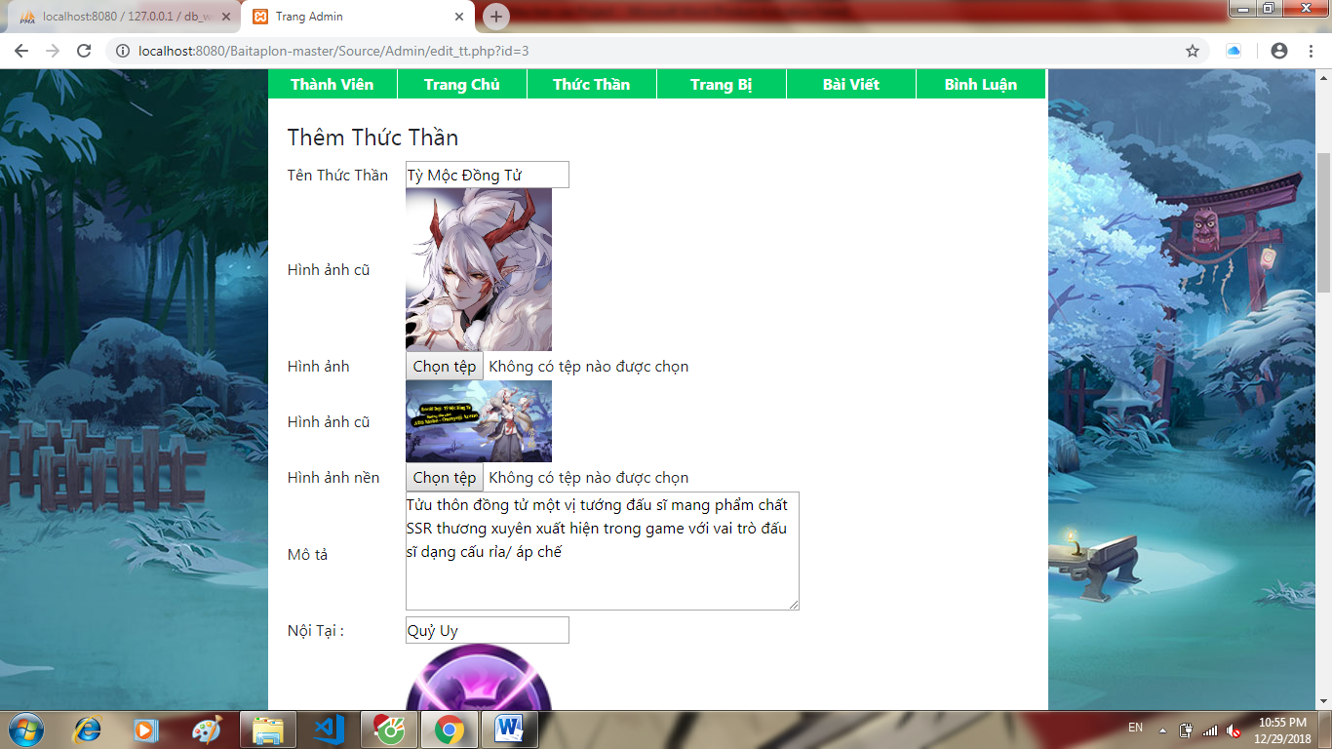

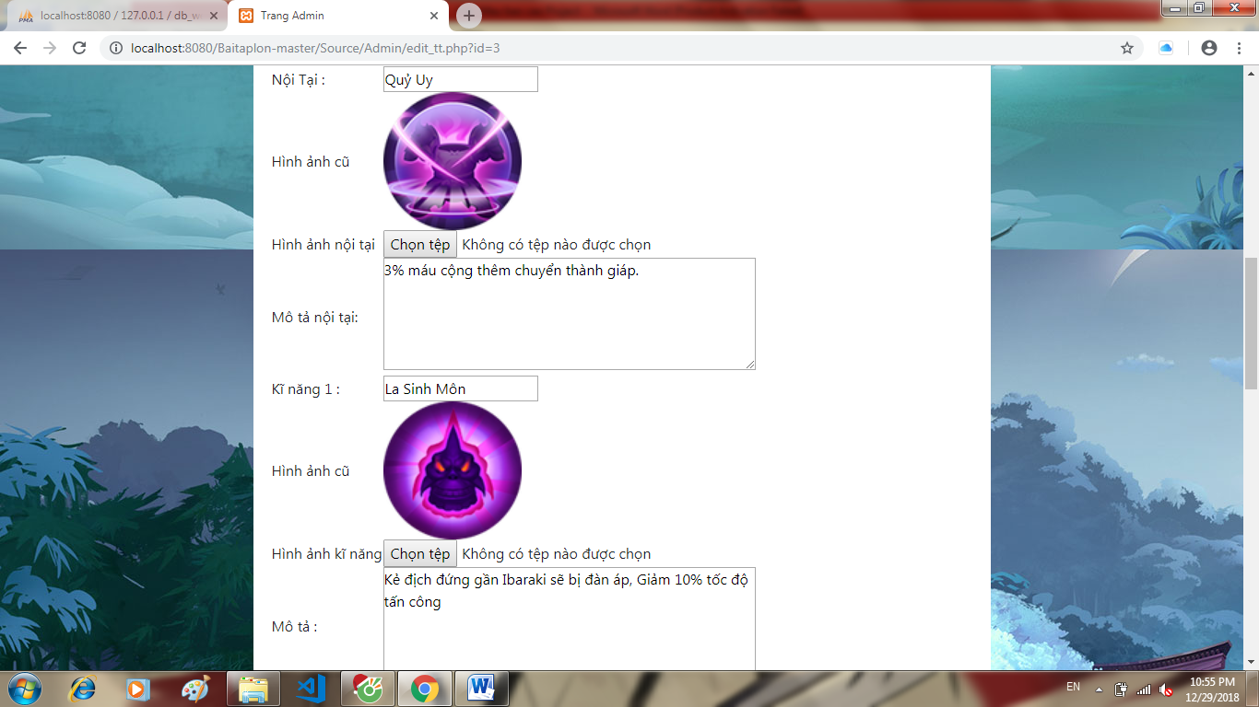

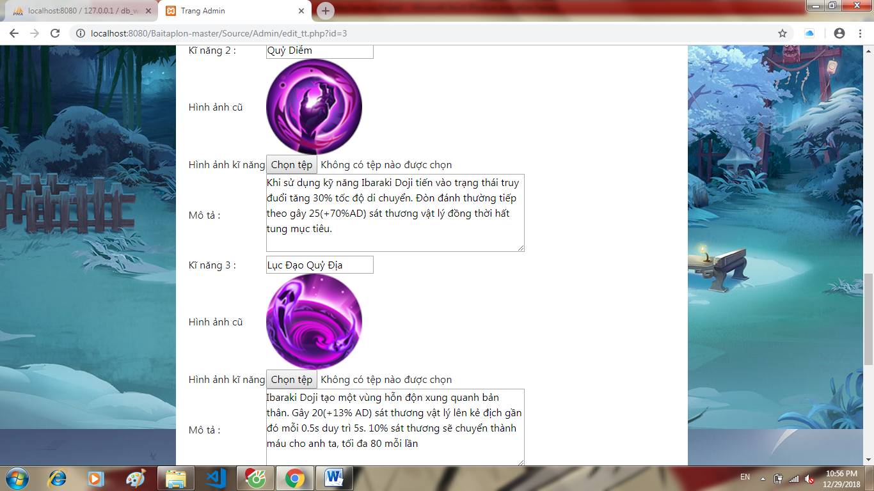

Khi ấn chỉnh sửa thức thần sẽ hiện ra các thông tin cũ về thức thần, người quản trị chỉ cần chỉnh sửa những chỗ cần thiết những chỗ không chỉnh sửa sẽ được giữ nguyên khi cập nhập

Thêm thức thần

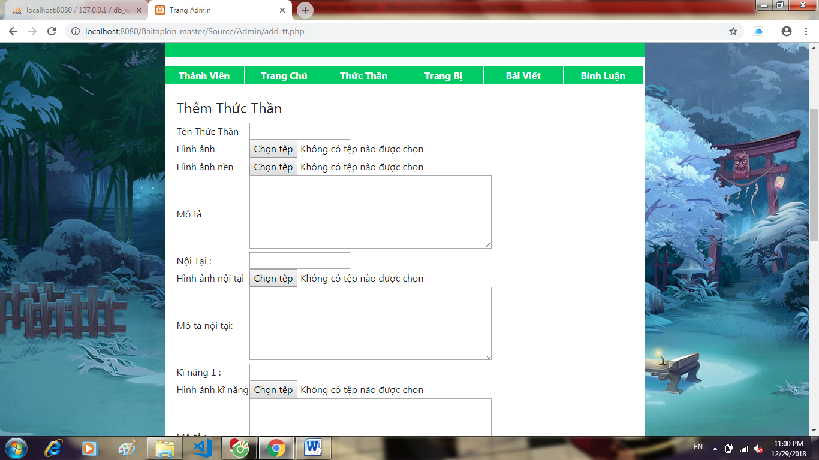

Khi người quản trị cần thêm thức thần sẽ hiện ra các ô trống để điền thông tin: tên thức thần, hình ảnh thức thần, mô tả tổng quan về thức thần đó, tên các kỹ năng của thức thần, hình ảnh các kỹ năng đó, mô tả chi tiết các chỉ số kỹ năng

**-quản lý trang bị**

Tương tự phần thức thần ta có

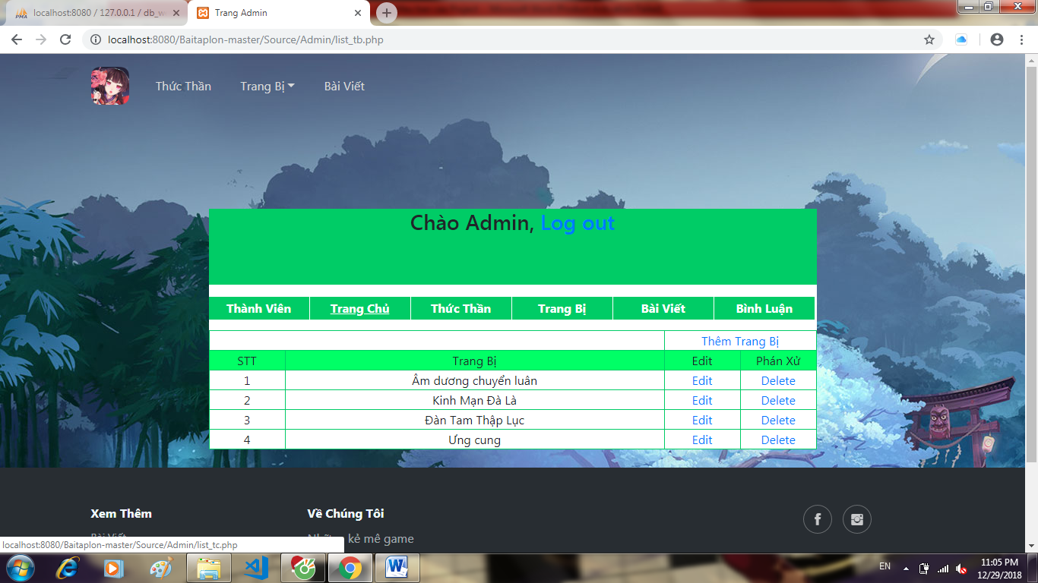

Danh sách cá trang bị đã được cập nhật và các chức năng thêm, sửa, xóa

Xóa trang bị

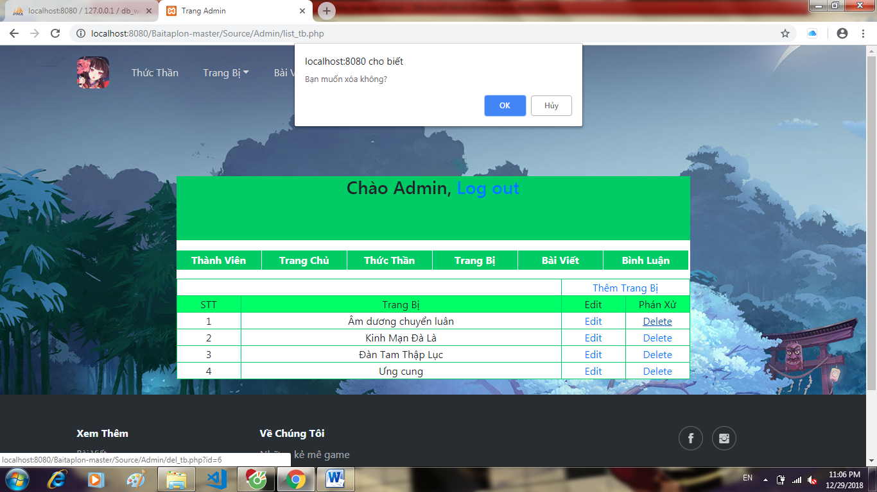

Sẽ hiện trang thông báo để người quản trị xác nhận là sẽ xóa

Thêm or sửa trang bị

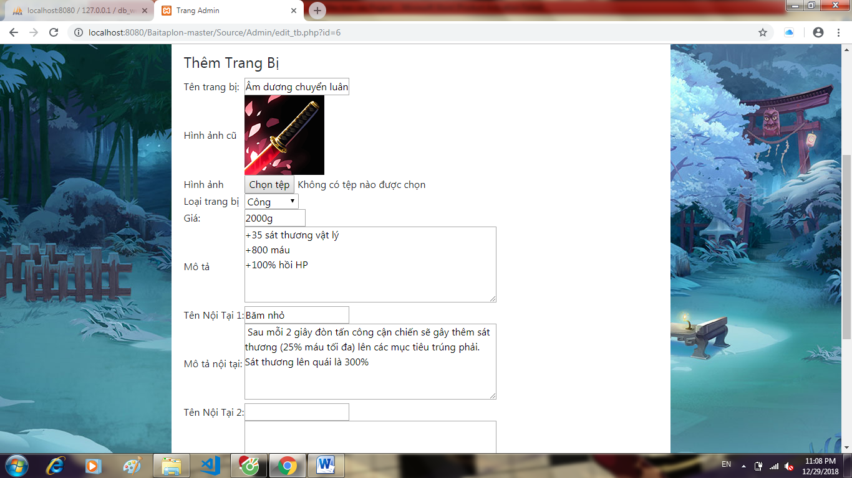

Khi sửa trang bị các thông tin cũ sẽ được hiện ra đề người quản trị chỉ cần sửa những chỗ cần và những chỗ khác sẽ được giữ nguyên khi cập nhập

Khi them trang bị nhưng thông tin trên sẽ được để trống đề người quản trị nhập các thông tin mới cho trang bị được thêm.

**-quản lý bài viết**

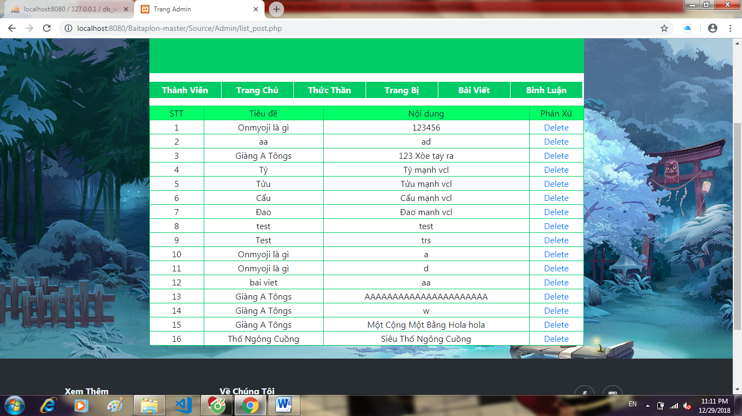

Vào trang quản lý bài viết các admin có quyền xóa bài viết của bất kì 1 thành viên nào nếu nó vi phạm nội quy đã đề ra, khi ấn xóa sẽ hiện rat rang thông báo xác nhận đề người quản trị xác nhận xóa bài viết

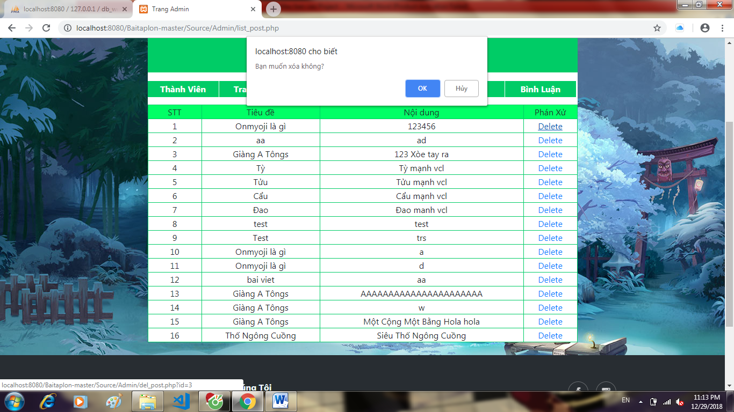

**-quản lý bình luận**

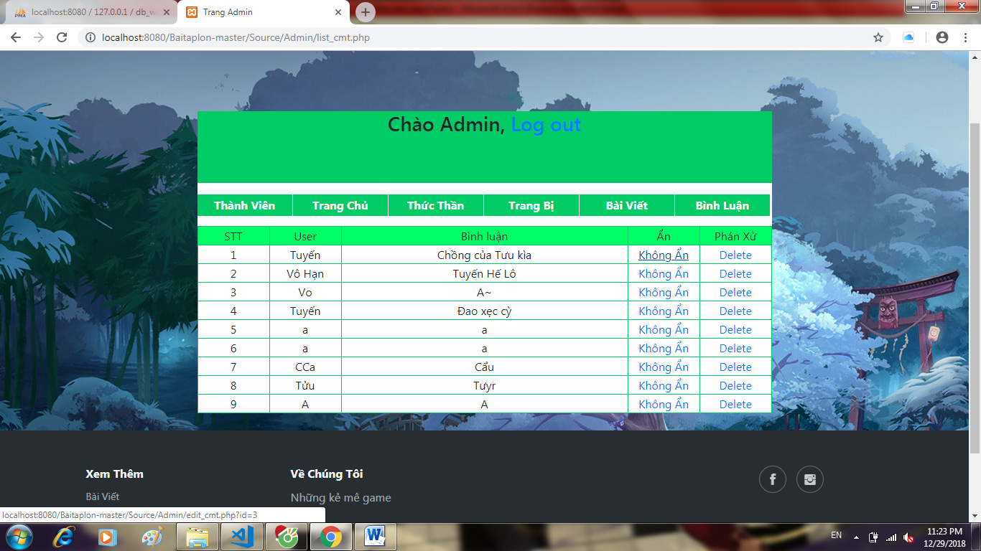

Người quản trị có quyền ẩn bình luận or xóa bình luận nếu vi phạm

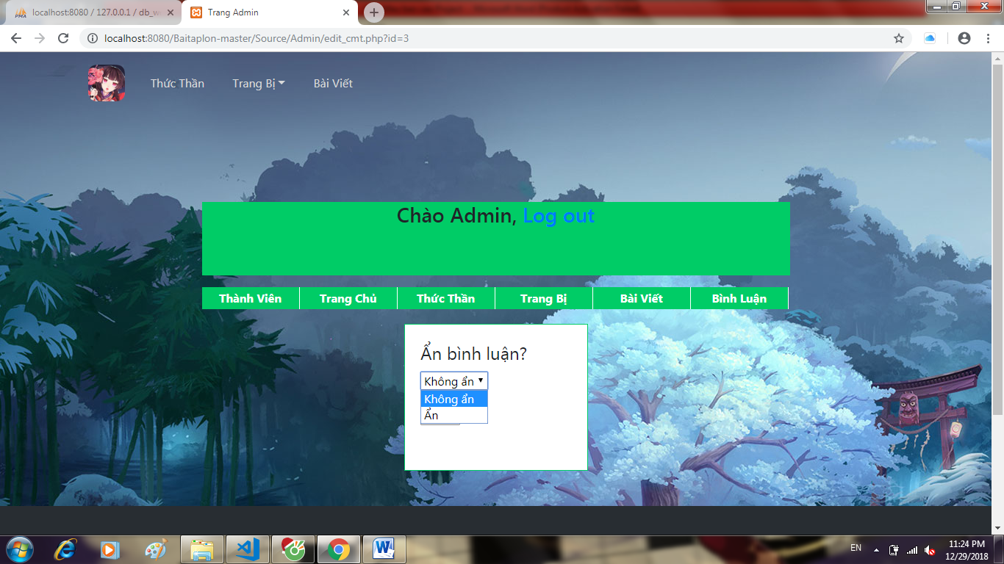

**-Tài liệu tham khảo**

trang wed : 2school.vn, W3schools.com,